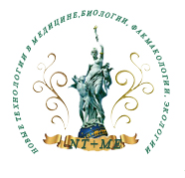 | ЗАЯВКА  НА УЧАСТИЕ В XXXIII МЕЖДУНАРОДНОЙ КОНФЕРЕНЦИИ  Новые технологии в медицине, биологии, фармакологии и экологии  Novel Technologies in Medicine, Biology, Pharmacology and Ecology  NT+ME `2025  Крым, Ялта-Гурзуф, с 1 июня по 8 июня 2025 года
1. Фамилия, Имя, Отчество
Фамилия | Имя | Отчество
2. Место работы
3. Должность, ученая степень
Должность | Ученая степень

4. Контактные телефоны
Код города | Домашний | Рабочий | Мобильный | E-Mail

5. Адрес для отправки оригиналов документов
Индекс | Город | Улица | Дом, корп. | Квартира

6. Сведения о докладе
Название доклада
Секция

7. Форма участия
Очная
Заочная

Дата заполнения

